12导联采集板元器件采购

一、申报摘要
本次拟申报采购：12导联心电采集板元器件采购。本项目拟采购 12 导联心电采集板样机所需核心元器件，覆盖生物电模拟前端、主控/通信、存储、电源管理、保护器件、连接器、晶振、咪头和基础阻容件。清单中的 ADS1298R 是 8 通道 24 bit 生物电测量模拟前端，是多导联心电采集链路的关键器件；T113-S3 可用于板端控制、数据缓存与接口调度；ESP32、NAND Flash、Type-C、PicoBlade/FPC 连接器和电源/保护器件共同支撑样机从采集、控制、供电到数据传输的完整闭环。

二、采购对象与价格
项目 | 数量 | 单价(CNY) | 小计(CNY) | 备注
12导联采集板元器件购物车 | 1批 | 792.70 | 792.70 | 立创商城购物车 76 项，完整清单见 assets/lcsc-cart-20260525.csv
合计 |  |  | 792.70 | 实际支出以下单页和发票/订单为准

三、必要性与论证
- 12 导联心电采集板需要稳定、可复现的元器件清单，便于样机焊接、调试和后续版本迭代。
- ADS1298R 属于生物电测量核心 AFE，提前采购可降低样机调试时因关键器件缺货造成的延期风险。
- 电源管理、ESD/GDT/TVS、连接器和基础阻容件可支撑完整硬件闭环，而不是只停留在原理图层面。
- 采购数量以小批量样机和损耗余量为目标，适合手工焊接、返修和多轮联调。
- 完整清单归档到仓库后，可为后续 BOM 复盘、板级故障定位和经费申报提供依据。

四、使用计划
- 按立创购物车清单完成采购和到货核对，记录实际订单金额。
- 按器件类别分装，优先核对 ADS1298R、T113-S3、NAND Flash、电源芯片和连接器。
- 完成 12 导联采集板样机焊接，建立上电、电源轨、时钟和通信接口检查表。
- 完成生物电 AFE 基础采样验证，并记录噪声、导联连接和保护电路问题。
- 将实际使用、损耗和替代料情况补充回 README，形成下一版 BOM 修订依据。

五、验收标准
- 76 项元器件清单、订单截图和到货照片完整归档。
- 关键器件型号与购物车清单一致，ADS1298R、T113-S3、NAND Flash 等通过外观和数量验收。
- 至少完成一块 12 导联采集板样机的焊接或关键模块焊接验证。
- 形成一次上电与基础采样调试记录，并补充到申报复盘材料中。

六、价格与图片凭证

立创购物车价格凭证
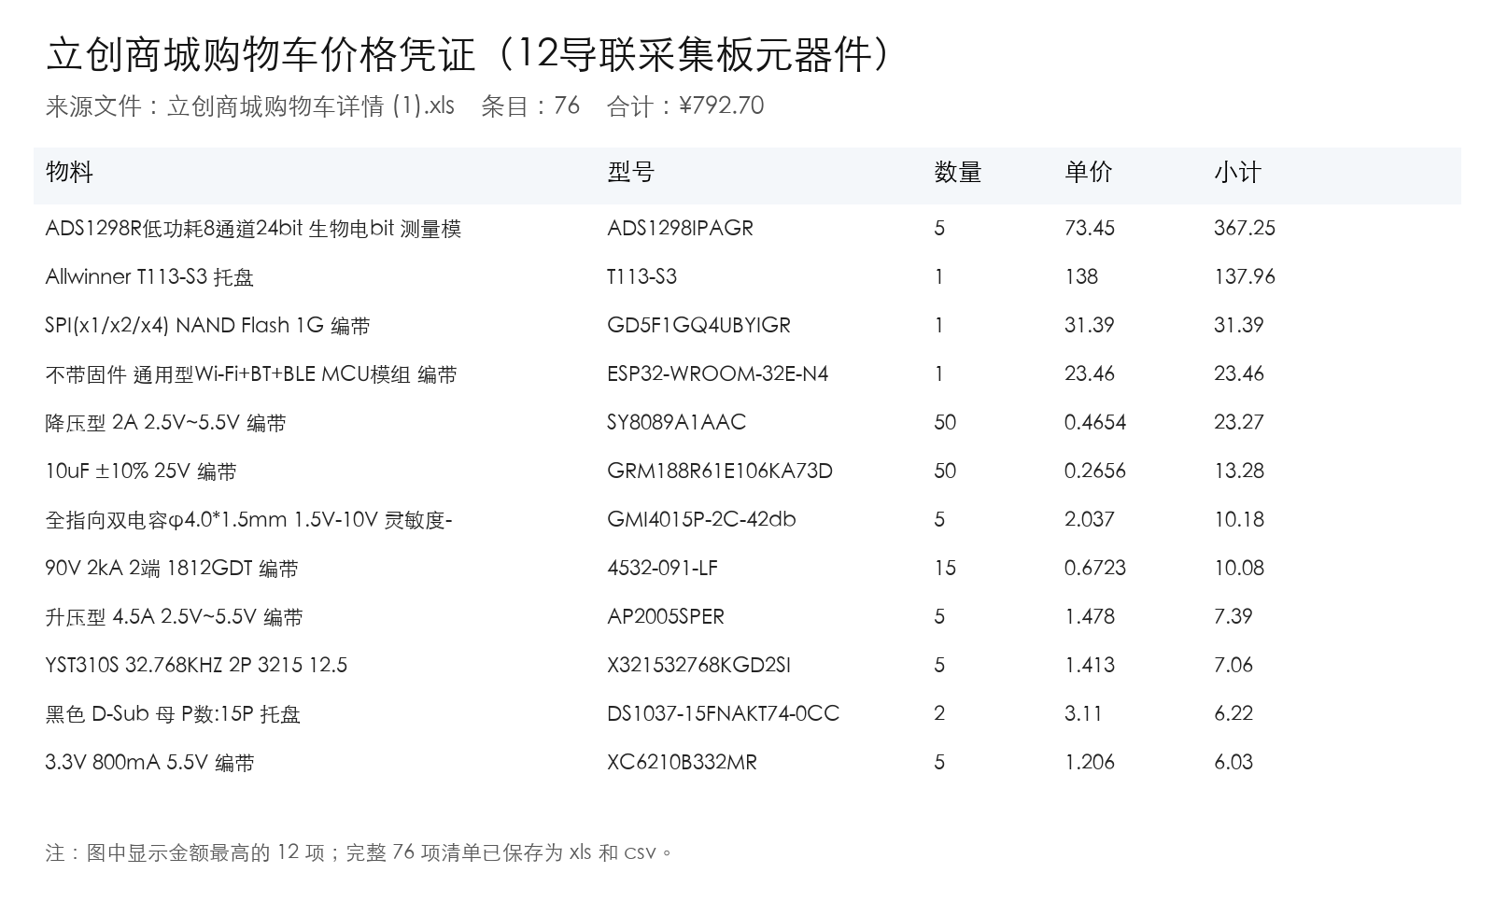

七、其他
本申报材料已将采购对象、用途、价格来源、到货验收和后续记录方式合并整理。采购后将补充订单截图、发票或付款记录、到货照片和实验使用记录，便于后续复盘申报成功情况与实际成本。

